Dataopsamling med micro:bit
Version 1, 29. juli 2020,
Ole Caprani, ocaprani@cs.au.dk, Institut for Datalogi, Aarhus Universitet
Indholdsfortegnelse
Dataopsamling 2
Hverdagseksempler på dataopsamling 2
Vejrstationer på marker 3
Frie parkeringspladser 4
Fartmåler 6
Vej-selv slik 6
Blodsukkermålinger 7
Analyse af dataopsamlingseksempel 8
Komponenter i dataopsamling 9
Sensorer 9
Processorer 10
Datalagre 10
Kommunikation 10
Eksempler på dataopsamling med micro:bit 11
Opsamling og visning af enkeltmålinger 12
Opsamling og visning af en serie af målinger 13
Fjernopsamling af en serie af målinger 16
Dataopsamling fra flere sensorer samtidigt 20
Opsamling af temperatur og lysintensitet 21
Opsamling af acceleration 24
Hændelsesregistrering er baseret på dataopsamling 26
Referencer til materialer 28
Introduktion til micro:bit 29
Programmering af micro:bit 29
Firmware og WebUSB 29
Input og output enheder 29
Indbyggede sensorer 30
Accelerometer 30
Temperatursensor 31
Lyssensor 31
Magnetsensor (Kompassensor) 31
Radiokommunikation 32

Dataopsamling

Inden vi ser på, hvordan en eller flere micro:bit, https://microbit.org/, kan indgå i et digitalt system, som opsamler data om systemets omgivelser, skal vi se en række hverdagseksempler på digitale systemer, hvis funktion er baseret på dataopsamling.

Hverdagseksemplerne bliver brugt til at illustrere hvilke komponenter som indgår i dataopsamling f.eks. sensorer til at måle fysiske størrelser i systemets omgivelser. Samtidig kan
sådanne hverdagseksempler være en inspiration til de typer af systemer, som kan laves med micro:bit.

Hverdagseksempler på dataopsamling

Fælles for eksemplerne er, at dataopsamlingssystemerne registrerer eller måler forhold i systemets omgivelser som f.eks. omgivelsernes temperatur.

De målinger som systemet foretager kan bruges til at vise, hvordan situationen er lige nu, altså en slags øjebliksbillede af forholdene. F.eks. viser nogle af advarselslamperne i en bil, hvilken tilstand forskellige dele af bilen befinder sig i lige nu, bl.a. om sikkerhedsselen en fastspændt.

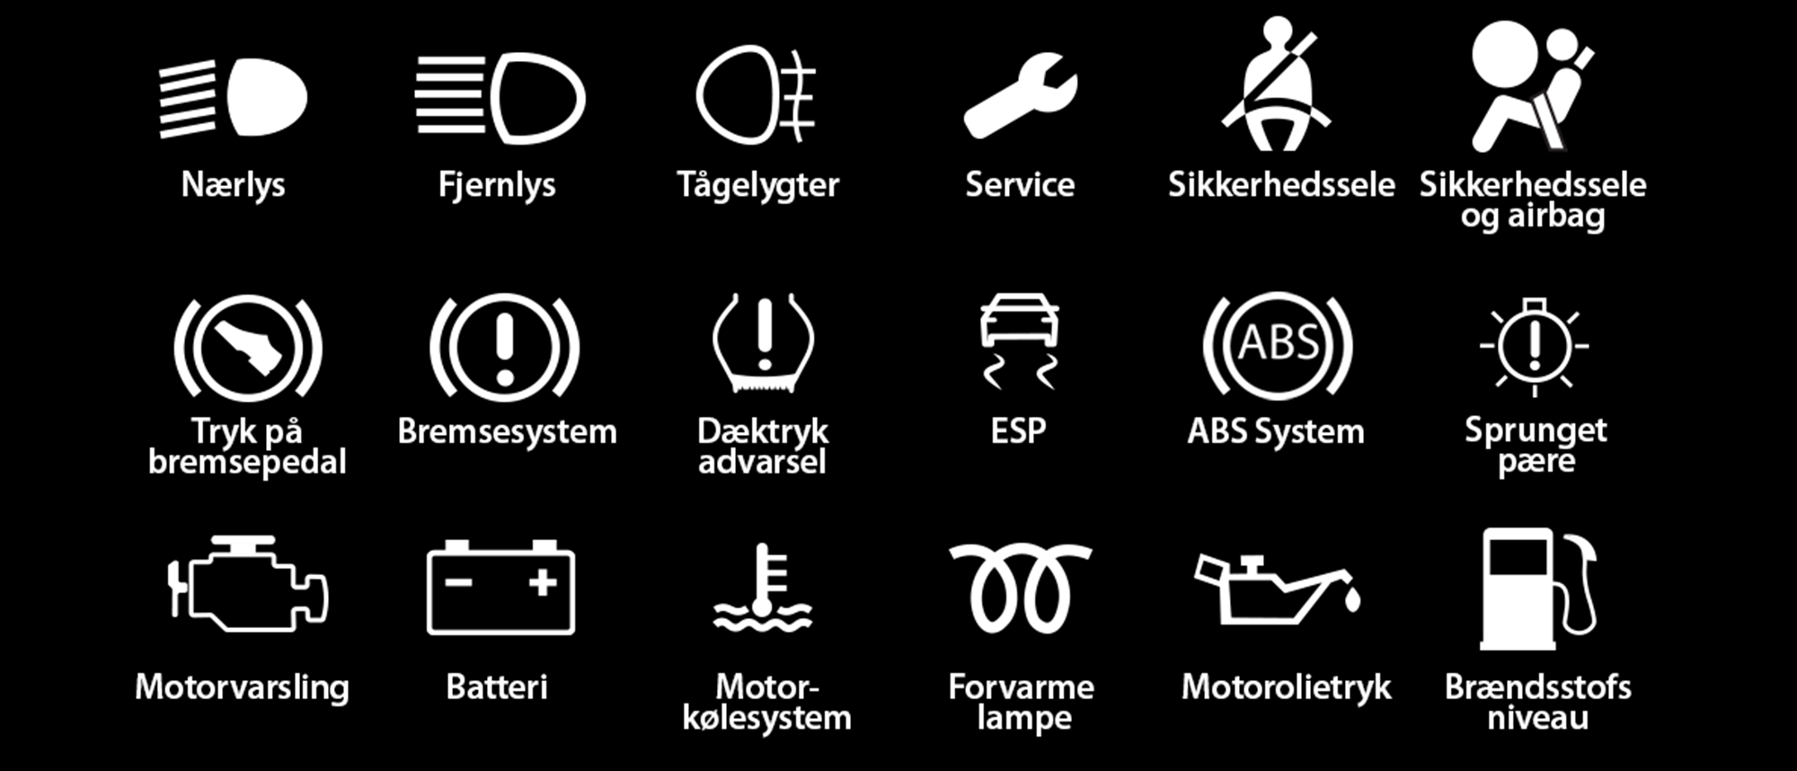
https://www.autopartner.dk/tips-tricks/vedligeholdelse/hvad-betyder-lamperne-i-din-bil

I andre dataopsamlingssystemer er det målinger foretaget over en tidsperiode som er grundlag for en visning, f.eks. skridttælleren på en mobiltelefon.

På basis af de opsamlede data, de enkelte skridt, vises både antal skridt totalt, antal kilometer tilbagelagt, antal kalorier forbrændt, osv., men der vises også en graf over den tidslige udvikling af antal skridt pr dag i en given uge.

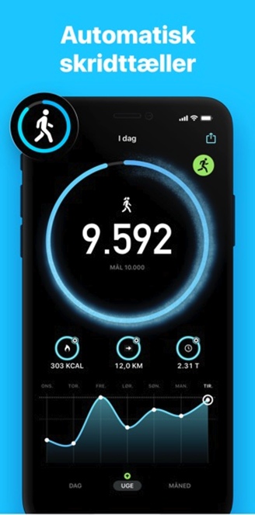
https://apps.apple.com/dk/app/stepsapp-skridtt%C3%A6ller/id1037595083?l=da

En automatisk skridttæller altså et dataopsamlingssystem, som lagrer de målinger, som systemet har foretaget over en tidsperiode.

Vejrstationer på marker

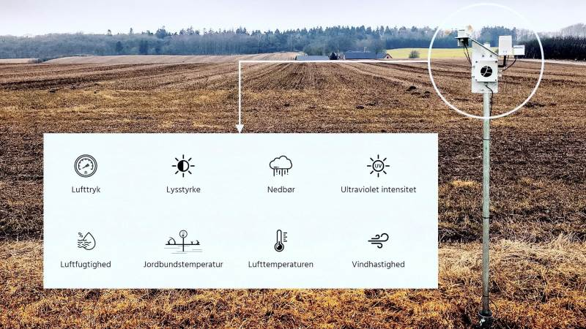
https://landbrugoest.landbrugnet.dk/artikler/teknologi/vejr-i-verdensklasse.aspx

Lokale vejrstationer opstillet på marker bl.a. over 1000 steder i Danmark, kan opsamle data i form af målinger af 8 forskellige fysiske størrelser i vejrstationens omgivelser.

Vejrstationen er udstyret med sensorer, som kan bruges af programmet på vejrstationens computer til at foretage disse målinger, f.eks. måles vindhastigheden ved hjælp af et såkaldt kopanemometer. Et kopanemometer har en lodret akse og tre kopper, der fanger vinden. Antallet af omdrejninger i minuttet bliver registreret af en sensor og ud fra antal omdrejninger per sekund udregnes vindhastigheden.

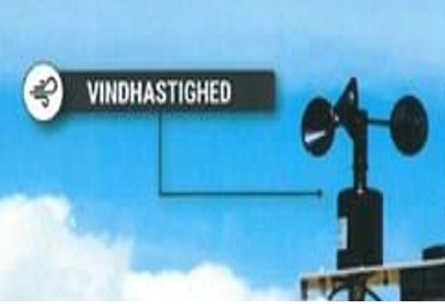

De opsamlede data sendes via et mobilnetværk til en mobiltelefon eller via internettet til en PC.

Målingerne kan så bruges til at vise situationen lige nu omkring vejrstationen på marker, f.eks. om det blæser så meget, at det ikke er hensigtsmæssigt at sprøjte.

Målingerne kan også lagres enten på vejrstationens computer eller på PC, så den tidslige udvikling i f.eks. jordbundstemperatur kan vurderes og danne basis for at beslutte om det er tid til at så.

De opsamlede vejrdata fra en eller flere vejrstationer kan også kombineres med satellitdata og benyttes til at advare om skadedyrsangreb eller bruges til at fastsætte tidpunkter for gødning.

Frie parkeringspladser

Mange steder i danske byer kan vi på opstillede skilte se, hvor i byen der er ledige parkeringspladser f.eks. sådan her i Roskilde:

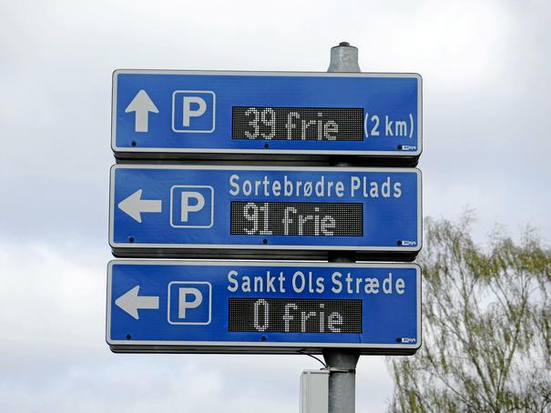

Det er et dataopsamlingssystem, som viser antallet af frie pladser på skiltet. Systemet registrerer på hver af parkeringspladserne, hvor mange frie pladser der er. Det kan f.eks. ske ved, at systemet registrerer, når en bil kører ind eller ud fra pladsen.

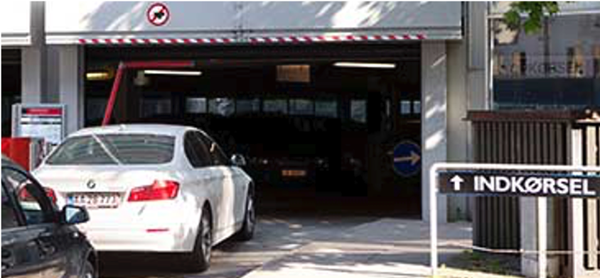

Ud fra sådanne registreringerne kan systemet tælle antallet af ledige pladser på de enkelte parkeringspladser. Registreringen af de enkelte bilers bevægelse i forhold til de enkelte parkeringspladser er altså de primære data, som opsamles om situationen lige nu. Antal frie pladser udregnes ud fra de primære data og vises på skiltene.

Systemer til at holde øje med frie pladser kan udvides, så de opsamlede data f.eks. kan bruges af byplanlæggere omkring trafikplanlægning, som i denne skitse fra et projektforslag for Frederiksberg kommune:
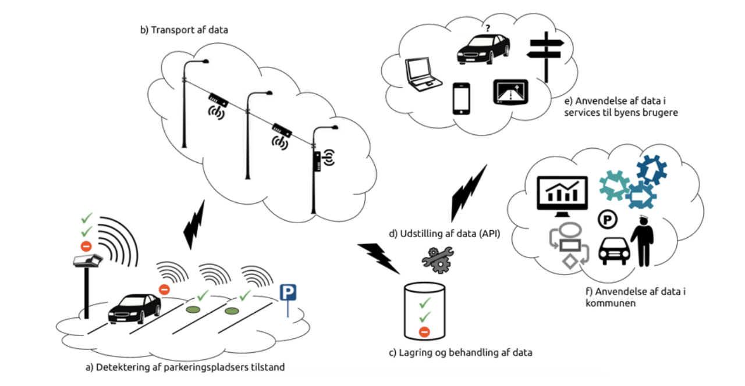
https://www.frederiksberg.dk/sites/default/files/meetings-appendices/57/Punkt_370_Bilag_1_Projektbeskrivelse_Smart_Parkering_Frederiksberg.pdf

På skitsen ses, at frie pladser her registreres ud fra analyse af billeder fra digitale kameraer og/eller sensorer under hver p-plads. På den måde registres status for den enkelte parkeringsplads, ledig eller optaget.

Fartmåler

En fysisk størrelse kan ofte måles på mange forskellige måder. F.eks. farten af en bil.

På skilte ved vejkanten vises bilernes fart, når bilerne passerer skiltet og på et speedometer på bilens instrumentbrat kan bilens fart også aflæses, som et tal ud for pilens position.

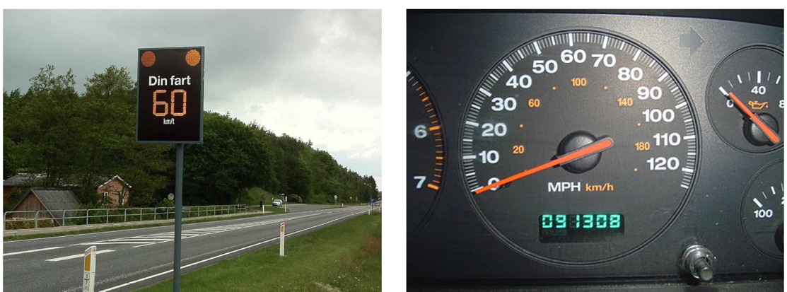

Visningen på skiltet ved vejbanen baseres på en dataopsamling f.eks. fra en afstandssensor placeret på skiltet, som måler afstanden til en bil på to forskellige tidspunkter. Ud fra de to målte afstande og tiden imellem målingerne beregner systemet bilens fart. Farten måles så at sige udefra.

Indstillingen af pilen på speedometret er baseret på målinger dels af antal omgange bilens hjul roterer indenfor et tidsrum dels af omkredsen af et hjul. Farten måles her så at sige indefra. Bilens samlede tilbagelagte afstand målt i kilometer, som også vises i speedometret, er baseret på de opsamlede data om antal hjulomdrejninger.

Vej-selv slik

Når posen med vej-selv slik er fyldt, sættes posen på vægten for at blive vejet. Vægten af posen med slik i måles af et dataopsamlingssystem, som hele tiden måler vægten af det som er placeret på vægtpladen.

Hvis ikke der er placeret noget på pladen, vises vægten som 0. Systemet viser også prisen på posen med slik, som er udregnet ud fra den målte vægt og den aktuelle pris pr vægtenhed.

Når en pose placeres på vægten ændres vægt og pris hurtigt indtil visningerne stabiliseres på bestemte værdier. Det tyder på, at dataopsamlingssystemet foretager måling af vægten med en meget kort tid imellem målingerne. Måske nogle få hundrede millisekunder. Det betyder, at systemet er hurtigt til at indstille sig, når vægten ændres.

Prøv f.eks. at løfte lidt på posen og se hvordan vægt og pris med det samme følger med.

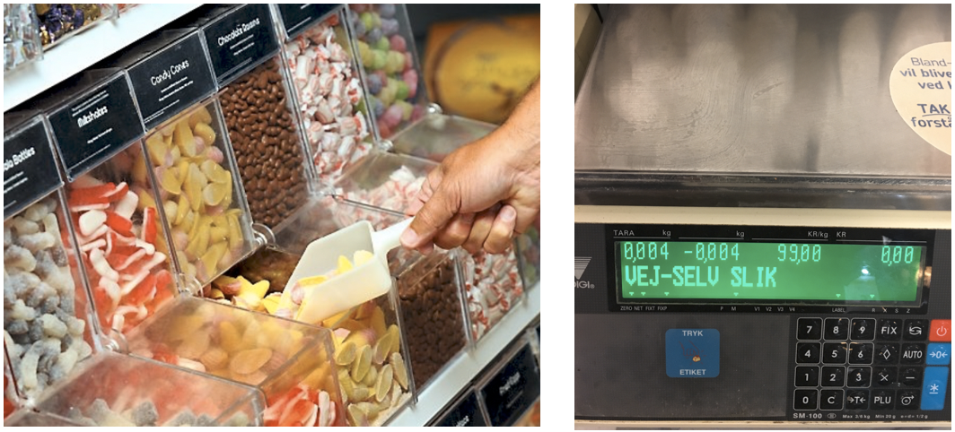

En knap på vægten bruges til at få en selvklæbende prisetiket printet ud med prisen som en stregkode. Etiketten sættes på posen.

Hvis vægten er omkring 0, vil et tryk på knappen ikke skrive en etiket ud. Og løftes posen lidt vil systemet heller ikke skrive en etiket ud. Prøv at overveje, hvordan systemet på basis af de opsamlede vægtdata kan afgøre, om der skal skrives en prisetiket ud.

Blodsukkermålinger

At måle sit blodsukker er en del af hverdagen, når man har diabetes. Blodsukkeret kan måles med et blodsukkerapparat og vi skal se to måder at måle blodsukker, som begge involvere et digitalt blodsukkerapparat, der foretager dataopsamling.

I den første metode benyttes en fingerprikker, som med en lille nål prikker et hul på siden af en fingerspids, sådan at en lille bloddråbe kommer frem. Bloddråben opsamles med en teststrimmel, som sidder i et blodsukkerapparat, og få sekunder efter vises blodsukkertallet i et digitalt display. Der er altså tale om et dataopsamlingssystem, som viser det øjeblikkelige blodsukkertal i den dråbe blod, der anbringes på apparatets teststrimmel.

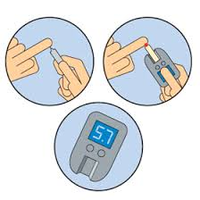
https://diabetes.dk/diabetes-1/fakta-om-diabetes-1/blodsukker.aspx

Den anden metode til at måle blodsukker er at bruge en såkaldt flash glukosemåler. En flash glukosemåler bestemmer blodsukkerværdien i underhuden.

En sensor sættes ind under huden. Sensoren er forbundet til en mikroprocesenhed, som rummer en trådløs sender. De digitale/elektroniske enheder forsynes med strøm fra et batteri. Alle delene er samlet til en enhed, aflæsningsenheden, som sidder fast på huden med et plaster.

Når et medfølgende apparat, opsamlingsenheden, føres henover plastret sender aflæsningsenheden en sensorværdi trådløst til opsamlingsenheden og resultatet vises i opsamlingsenhedens display.

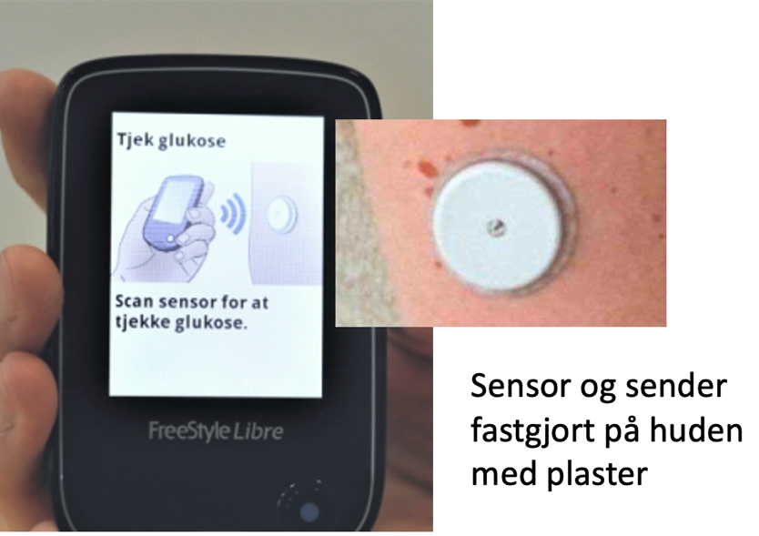
https://rn.dk/service/nyhedsbase-rn/2019/05/smart-behandlingsform-kommer-nu-flere-diabetikere-til-gode

Opsamlingsenheden kan også vise udviklingen i de blodsukkerværdier som er opsamlet over de seneste otte timer. Denne måde at måle blodsukker benytter altså et dataopsamlingsystem, som lagrer de opsamlede data over en tidsperiode.

Analyse af dataopsamlingseksempel

Når vi støder på et eksempel på et dataopsamlingssystem, kan vi analysere dets virkemåde ved at forsøge at besvare en række spørgsmål som f.eks.:

- Hvilke fysiske størrelser måles og opsamles af systemet? F.eks. antal mennesker som går ind og ud af en bygning, luftfugtighed og temperatur i et rum eller luftens partikeltætheden i et lyskryds.
- Er der tale om lige nu og her målinger som viser et øjebliksbillede af omgivelserne f.eks. på et display eller er der tale om at opsamle en serie af målinger, som viser udviklingen af enkeltmålingerne over en tidsperiode f.eks. på en graf?
- Opsamles målinger fra flere forskellige fysiske steder eller opsamles der blot fra et enkelt sted? Hvis opsamling foretages flere forskellige steder, samles alle data så på et sted og hvordan sker det? Manuel indsamling fra flere steder eller automatisk indsamling f.eks. over internettet.
- Hvor tit måles og opsamles, f.eks. hver time eller hvert sekund?
- Hvor lagres/opbevares de opsamlede data?
- Hvad bruges de opsamlede data til?

Lav eventuelt en skitse af dataopsamlingssystemet i lighed med skitsen for systemet, som opsamler oplysninger om frie parkeringspladser på Frederiksberg.

I det følgende afsnit beskrives mere præcist en simpel model for hvilke komponenter, som indgår i et dataopsamlingssystem. Disse komponenter kunne også indgå i en skitse og i en beskrivelse af et analyseret dataopsamlingssystem.

Komponenter i dataopsamling

Alle de beskrevne hverdagseksempler har det tilfældes, at de består af en eller flere sensorer, og en eller flere procesenheder. Desuden har flere af systemerne et eller flere datalagre og systemerne har ofte mulighed for at kommunikere data f.eks. fra målestedet til et visningssted. Vi beskriver nu disse fire komponenter generelt og i lidt større detalje.

Sensorer

Der findes sensorer til at måle f.eks. temperatur, lufttryk, lysintensitet, luftfugtighed, røg og alkohol.

https://www.electronicshub.org/different-types-sensors/

Sensorers målemetode kan være baseret på elektriske egenskaber i sensorens materiale, f.eks. et materiales ledningsevne. Havelamper, som tænder og slukker automatisk, er styret af en måling af modstandsevnen af en lysfølsom modstand (LDR, Light Sensor), i mørke er modstanden stor, i lys er modstanden lille. Sendes en kendt strøm igennem en sådan modstand og måles spændingsfaldet over modstanden, kan modstandens størrelse bestemmes og dermed kan intensiteten af det lys, som falder på modstanden måles, altså har vi en lyssensor.

En afstandssensor (Ultrasonic sensor) som bl.a. indgår i automatisk nødopbremsning af biler, udsender med jævne mellemrum en ultrasonisk biplyd, som reflekteres af den nærmeste flade tilbage til sensorens ultrasoniske modtager. Tiden imellem udsendelse og modtagelse samt lydens hastighed bruges til at udregne afstanden. Flagermus bruger også dette fysiske princip til at navigere imellem forhindringer.

Vi skal senere se hvordan sensorer konkret fungere i forbindelse med bruges af micro:bit til dataopsamling.

Processorer

En processor (CPU, Central Processing Unit, https://da.wikipedia.org/wiki/CPU) er den programmerbare enhed i et digitalt system. Det er processoren, som kan forstå og udføre et program, som

- kan aflæse målinger fra sensorer,
- kan vise målinger på et display,
- kan lagre de aflæste måleværdier i et datalager,
- kan sende værdierne til en visningsenhed eller til en database på en PC.

Vi skal senere se hvordan mikroprocessoren (https://en.wikipedia.org/wiki/Microprocessor) på en micro:bit kan programmeres til at foretage forskellige former for dataopsamling.

Datalagre

Et dataopsamlingssystem har brug for en digital lagerenhed, hvor f.eks. målinger foretaget over en periode kan opbevares. En sådan digital lagerenhed kaldes også for computer memory (https://en.wikipedia.org/wiki/Computer_memory). Det er i denne enhed information kan opbevares som data f.eks. tidspunkterne sensormålinger er foretaget og selve måleværdierne.

Vi skal senere se, hvordan det digitale lager på en micro:bit kan benyttes til at opbevare måleværdier fra sensorer. Desværre er lagerkapaciteten på en micro:bit, altså den maksimale mængde data, som kan lagres, meget begrænset. Det betyder, at det er begrænset, hvor længe en micro:bit kan opsamle data uden at sende dem videre til en enhed med mere plads til de indsamlede data.

Kommunikation

Når stedet, hvor målinger foretages, ligger langt væk fra det sted data skal vises/analyseres/opbevares er det nødvendigt at kommunikere data fra dataopsamlingsstedet til visnings/analyse/oplagringsstedet. Hvis computeren på opsamlingsstedet er tilkoblet internettet, kan data sendes via internettet til den computer, hvor data skal bruges.

En trådløs protokol som Bluetooth (https://en.wikipedia.org/wiki/Bluetooth) kan også bruges, hvis data ikke skal sendes over for store afstande. Sidder sensor og dataopsamlingscomputer et ufremkommeligt sted f.eks. i bunden af en kloak, benyttes ofte en trådløs protokol, som er specielt designet til ikke at bruge nær så meget strøm som Bluetooth, da det er besværligt at skifte batteri i bunden af en kloak.

Vi skal senere se hvordan micro:bit kan sende opsamlede data trådløst via den specielle radioprotokol, som er tilgængelig på micro:bit. Data kan også sendes direkte til en PC via et USB kabel.

Eksempler på dataopsamling med micro:bit

Vi skal nu se eksempler på, hvordan en eller flere micro:bit, https://microbit.org/, kan benyttes til dataopsamling.

De indbyggede sensorer på en micro:bit, (se Referencer til materialer, Indbyggede sensorer), gør en micro:bit velegnet at bruge i forbindelse med introduktion til dataopsamling. F.eks. kan en micro:bit umiddelbart programmeres til at måle omgivelsernes temperatur ved at lade programmet aflæse den aktuelle værdi af den indbyggede temperatursensor. Programmet kan dernæst vise temperaturværdien i micro:bit’ ens LED display.

Vi vil derfor udelukkende benytte de indbyggede sensorer i eksemplerne, da vi så kan koncentrere os om måder at opsamle data i stedet for også at skulle forstå, hvordan eksterne sensorer kan kobles på micro:bit.

I videoen Science Experiments 01 Data Collection (https://www.youtube.com/watch?v=tZy9Ev21B4c) introduceres dataopsamling og en eller flere micro:bit benyttes til konkret at vise, hvordan opsamling af temperaturmålinger med micro:bit kan foregå:

” In this first video of the Science Experiments series, we'll give an overview of the different ways you can collect data with your micro:bit. For example, you can collect temperature data and plot it on a graph.”

Alle 8 videoer i denne videoserie kan findes på https://makecode.microbit.org/science-experiments .

I den første video vises tre måder at lave dataopsamling og vi beskriver nu de tre måder i større detalje.

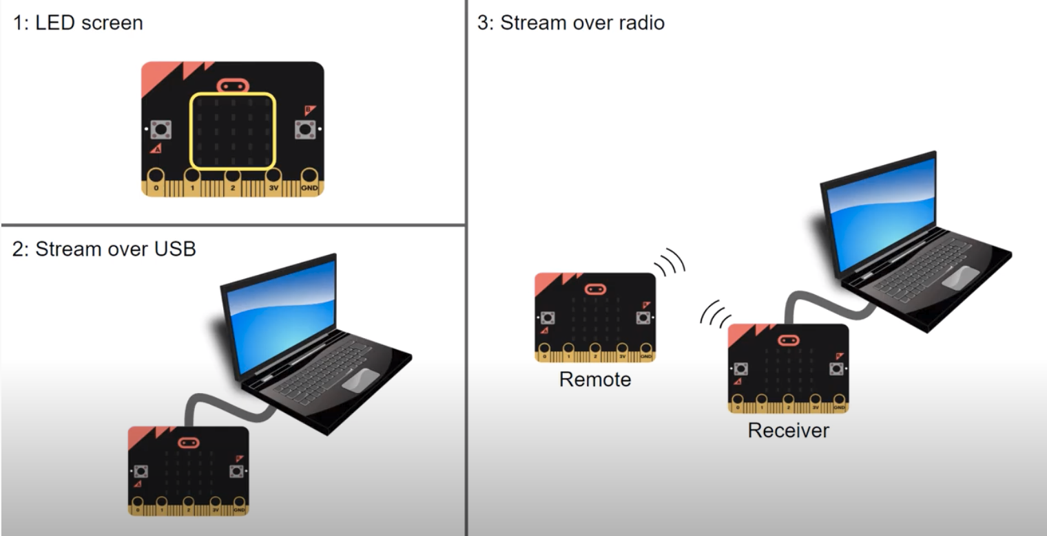https://www.youtube.com/watch?v=tZy9Ev21B4c

Inden micro:bit kan benyttes til dataopsamling på de tre viste måder skal firmware på micro:bit opdateres til mindst version 0249 og teknologien WebUSB skal kunne bruges, (se Referencer til materialer, Firmware og WebUSB).

Opsamling og visning af enkeltmålinger

Når temperaturen i et køleskab eller en fryser vises på et digitalt display, er det et dataopsamlingssystem som foretager måling af temperaturen i køleskab eller fryser og dernæst viser målingen i et display.

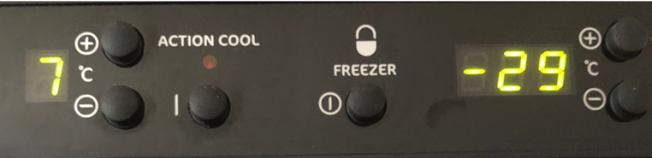

Der er også et dataopsamlingssystem bag visning af udendørstemperatur og indendørstemperatur på et instrumentbræt i en bil, bag visning af temperaturen i en ovn eller bag visning på et digitalt stegetermometer af temperaturen i kødet på en grill.

Programmerne i alle sådanne systemer følger en simpel dataopsamlingsalgoritme, som kan beskrives sådan her:

gentag
aflæs værdi af temperatursensor
vis aflæste sensorværdi i display
hold pause et stykke tid

Pausen holdes bl.a. for at undgå, at tallene i det digitale display blinker, men også for at spare strøm. Mange dataopsamlingsalgoritmer afvikles på batteridrevne enheder og strømbesparelse giver længere batterilevetid.

I videoen om temperaturmåling (https://www.youtube.com/watch?v=tZy9Ev21B4c) vises, hvordan denne algoritme kan implementeres som et program til en micro:bit.

Programmet kan hentes ved at bruge linket under billedet:

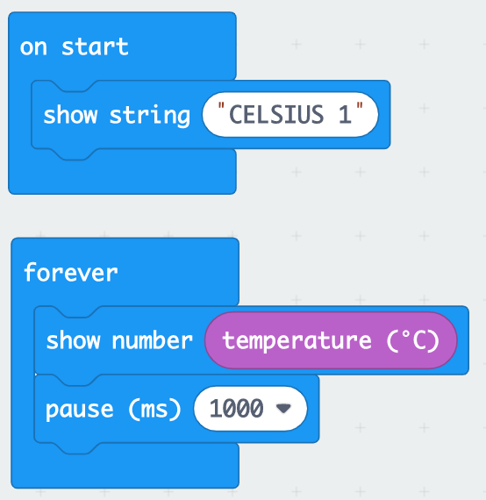
Program Celsius1 https://makecode.microbit.org/_M01HPe8ihJ7j

Programmet Celsius1 implementerer det der i videoen omtales som metode 1: LED screen, altså opsamling og visning af måledata på micro:bit’ ens display.

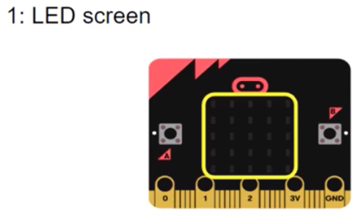

Blokken til at aflæse den indbyggede temperatursensor på micro:bit findes under indgangen , de øvrige blokke findes under indgangen .

På videoen forklares, at pausetiden er sat til 1 sekund for at kunne skille de tal, som ruller hen over LED display’ et på micro:bit’ en.

Bemærk, det altid er en god idé at vise navnet på programmet, som det første der sker, når programmet er blevet overført til en micro:bit. Selvom visningen tager lidt tid, er det en bekvem måde at sikre, at programmet, der afvikles på micro:bit, faktisk er det program, som ønskes afviklet.

Opsamling og visning af en serie af målinger

Vi skal nu se hvordan en micro:bit kan indgå i et dataopsamlingssytem, som kan foretage opsamling, visning og lagring af temperaturmålinger over en tidsperiode f.eks. for at få et overblik over, hvordan temperaturen ændrer sig over tid.

Det er stadig en micro:bit, som foretager målingerne, men målingerne bliver nu sendt fra micro:bit til en PC via et USB kabel, så data kan blive vist og gemt på PC’ en.

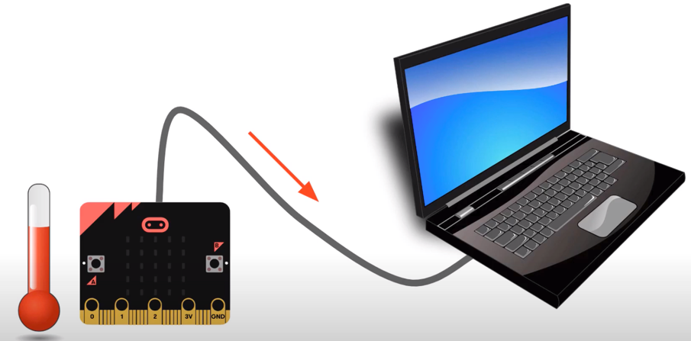
https://www.youtube.com/watch?v=tZy9Ev21B4c

Vi skal altså benytte metode 2: Stream over USB beskrevet i videoen.

Dataopsamlingsalgoritmen ændres derfor til følgende:

gentag
aflæs værdi af temperatursensor
send værdi til PC via en USB forbindelse
vis aflæste sensorværdi i display
hold pause et stykke tid

I videoen om temperaturmåling vises, hvordan denne algoritme kan implementeres som et program til en micro:bit. Programmet kan hentes ved at bruge linket under billedet:

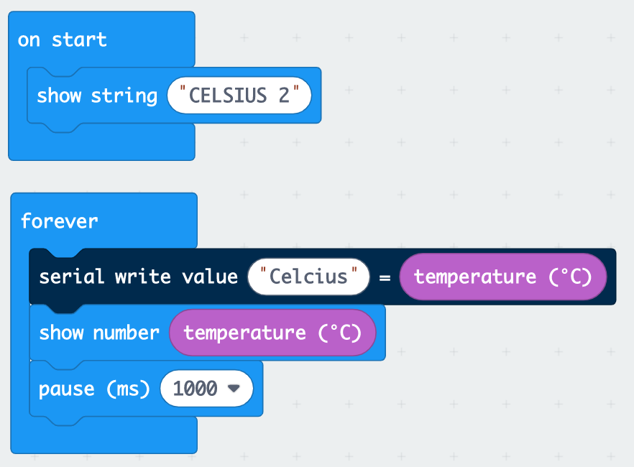
Program Celsius2 https://makecode.microbit.org/_CAXcFpLfycKE

Forskellen på programmet Celsius1 og Celsius2 er den sorte ”serial write value” blok, som findes ved tryk på Advanced under indgangen .

De værdier som sendes over USB kablet vises i det browservindue, der hedder ”Show console Device”. Vinduet fås frem ved tryk på knappen med det navn, som er en af de to knapper på skærmen under tegningen af den simulerede micro:bit:

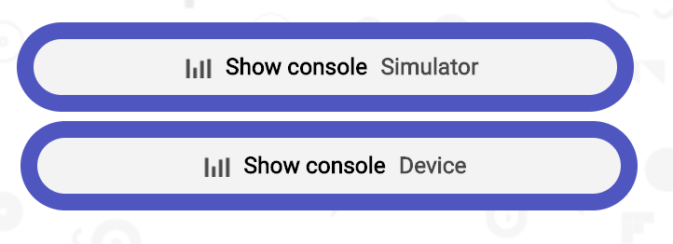

Visningen i browservinduet omfatter både en graf over de opsamlede måleværdier og en tekstlig udskrift af værdierne:

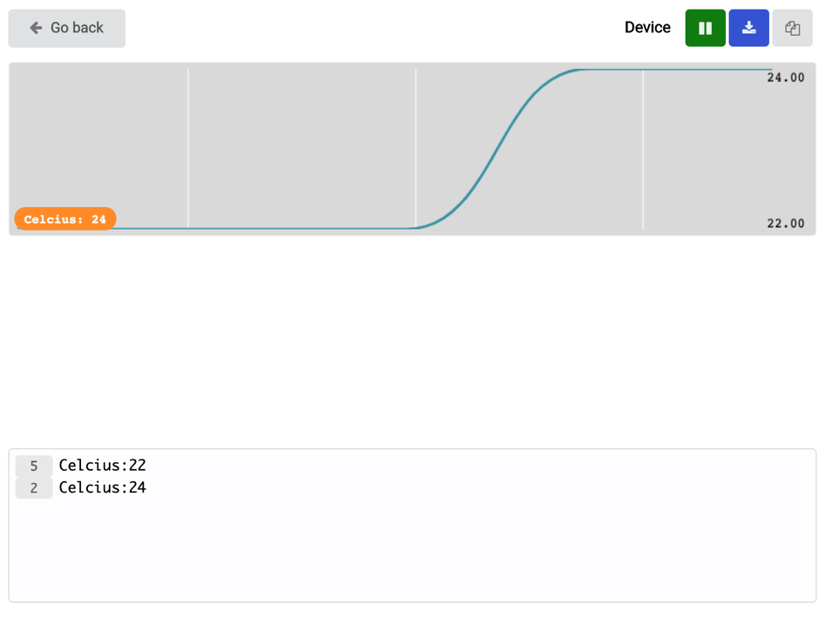

Et tryk på den grønne knap øverst til venstre standser opsamlingen, et tryk på de to knapper ved siden af den grønne knap gemmer de opsamlede data enten som en Excel-fil (csv-fil) eller en tekst-fil.

For at kunne foretage en sådan dataopsamling skal programmeringsværktøjet f.eks. browseren kunne betjene sig af en teknologi som hedder WebUSB, (se Referencer til materialer Firmware og WebUSB).

Dataopsamlingssystemet kan bruges som basis i et simpelt eksperiment. Først lægges en micro:bit i et køleskab for at blive kølet ned under stuetemperaturen. Efter nogle minutter tages den ud af køleskabet, tilsluttes PC ’en via USB, program Celsius2 overføres og startes og de opsamlede temperaturer vises dernæst nederst på siden f.eks. sådan her:

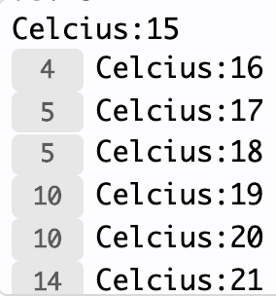

Den første målte temperatur er 15 grader, dernæst viser udskriften, at der er foretaget 4 målinger på 16 grader, så 5 målinger med 17 grader osv.

Da dataopsamlingen blev standset var temperaturen 22 grader, som det også kan ses af denne kurve lavet i Excel ud fra en gemt csv-fil.

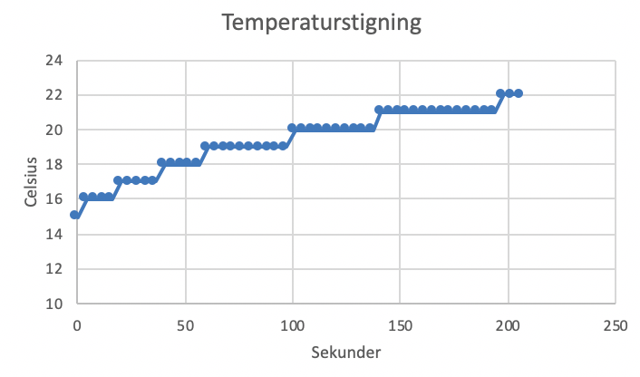
Kurven viser, at det tog cirka 200 sekunder eller lidt over 3 minutter for temperaturen af micro:bit’ en at vende tilbage fra de 15 grader den havde i køleskabet til en stuetemperatur på 22 grader. Af kurven kan det ses, at stigningen var hurtigst lige da micro:bit’ en blev taget ud af køleskabet.

Fjernopsamling af en serie af målinger

Den tredje metode til dataopsamling, som vises i videoen, kaldes i videoen for 3: Stream over radio. Begrundelsen for at benytte denne metode er, at selve målingen nu kan foregå længere væk fra en PC end et USB kabel rækker.

Dette opnås med et system bestående af to micro:bit og en PC. Den ene micro:bit foretager målingen af temperaturen. Målingen sendes trådløst fra opsamlings micro:bit ’en til den anden micro:bit, der modtager målingen og sender målingen videre til en PC, som så kan vise og lagre en serie af målinger foretaget et andet sted end der hvor PC ’en befinder sig.

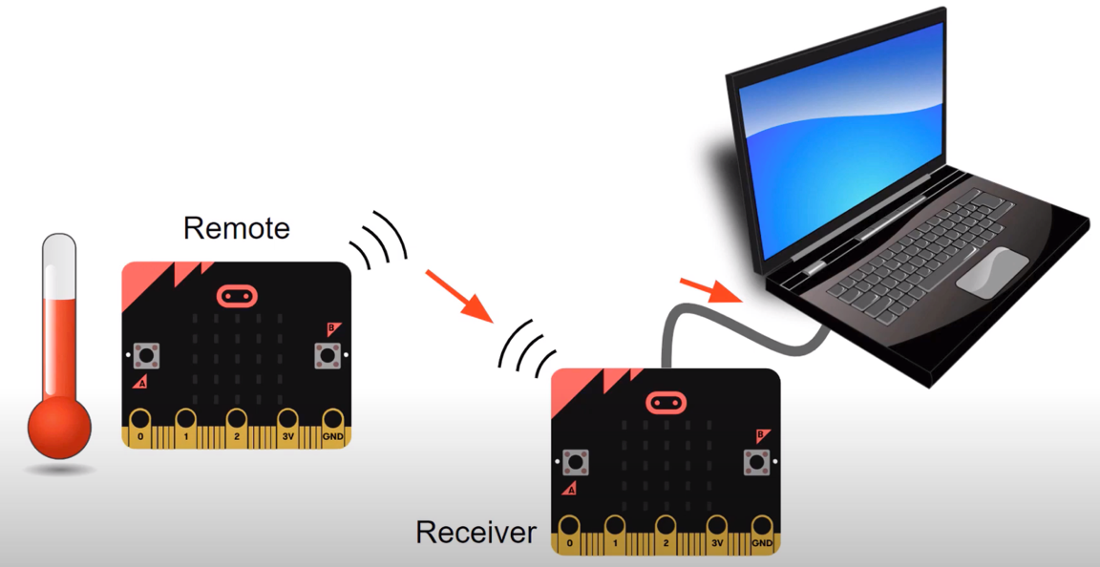
https://www.youtube.com/watch?v=tZy9Ev21B4c

I videoen kaldes de to micro:bit henholdsvis Remote og Receiver.

Algoritmerne for de to programmer ligner algoritmerne for de to programmer Celsius1 og Celsius2, dog med den tilføjelse, at målingerne også skal sendes trådløst fra Remote til Receiver:

Algoritme for Remote:

gentag
aflæs værdi af temperatursensor
send aflæste værdi ud over radio
vis aflæste sensorværdi i display
hold pause et stykke tid

Algoritme for Receiver:

gentag
modtag værdi over radio
send værdi til PC via en USB forbindelse

De to programmer er i det følgende blevet kaldt for CelsiusRemote og CelsiusReceive. Det væsentlige nye er brugen af micro:bit’ ens radio til at lave en trådløs forbindelse imellem de to micro:bit. Blokkene til at programmere en trådløs forbindelse findes under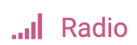.

Først skal der i de to programmer vælges en fælles radiokanal at sende på, kaldet ”radio group”. Det sker i starten af begge programmer ved hjælp af blokken ”radio set group”. Kanal nummer 1 vælges sådan her i program CelsiusRemote:

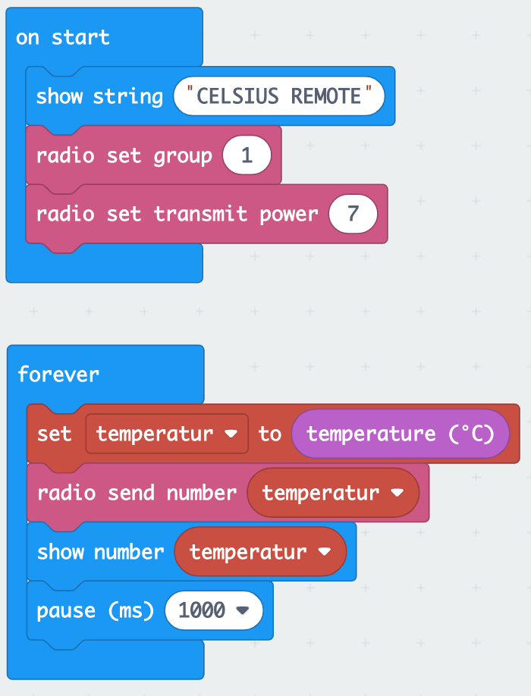
Program CelsiusRemote https://makecode.microbit.org/_2D9AV8TbU9xk

For at kunne have så lang en rækkevidde af de trådløse beskeder, sker der yderligere det i starten af programmet, at sendestyrken sættes til den maksimale værdi 7. Betydningen af dette står beskrevet sådan her på https://makecode.microbit.org/reference/radio/set-transmit-power:

”If your micro:bit is sending with a strength of 7, and you are in an open area without many other computers around, the micro:bit signal can reach as far as 70 meters (about 230 feet).”

I gentagelsesblokken ”forever” er der to ændringer i forhold til Celsius1.

For det første introduceres en variabel ”temperatur” som benyttes til at gemme værdien af den målte temperatur i ”set” blokken. Se under .

For det andet sendes denne værdi i blokken ”radio send number” ud på kanal 1.

Grunden til at der indføres en variabel er, at det så er sikkert, at det er samme måleværdi som sendes og vises i display ‘et. Hvis den lilla input blok, ”temperature” blokken, havde været brugt to stede, kunne disse to aflæsninger godt have givet forskellige værdier. Hvis vi måler en sensorværdi, som varierer hurtigt, kan denne teknik med at bruge en variabel til at holde værdien fast, sørge for, at der ikke vil være forvirrende forskelle imellem det viste og det opsamlede.

Programmet CelsiusReceive starter også med at indstille radiokanalen til 1. Så sender og modtager de to programmer på samme kanal. Hvis ikke der vælges samme kanal kan de to programmer ikke kommunikere.

I algoritmen står der blot, at en radiobesked modtages. I nogle programmeringsværktøjer sker dette ved, at programmet hele tiden skal spørge om der er en besked. Det behøver vi ikke i et micro:bit program. I stedet benyttes en teknik som i almindelighed kaldes en hændelsesstyrings blok, en ”on” blok.

I programmet CelsiusReceive indstilles ”on” blokken til at vente på en bestemt hændelse, her, at der modtages et tal via radiokommunikation, se under .

I ”on” blokken angives også navnet på en variabel, hvori det modtagne tal gemmes, ”receivedNumber”. Når der modtages en radiobesked med et tal, kan værdien som modtages altså findes i variablen ”receivedNumber”. Det første der sker i ”on” blokken er, at en enkelt LED i position (4,4) holdvis tændes eller slukkes for at vise, at der er modtaget en radiomeddelelse. Det er blokken ”toogle” under som sørger for dette blink.

Det næste der sker i ”on” blokken er, at den modtagne værdi ”receivedNumber” sendes videre over den serielle USB forbindelse til PC ’en ganske som i programmet Celsius2.

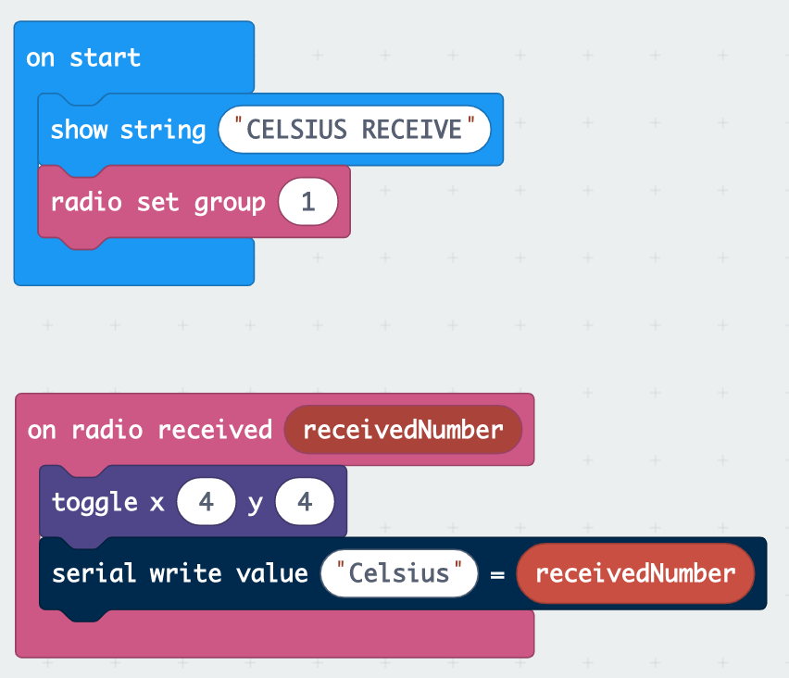
Program CelsiusReceive https://makecode.microbit.org/_A8VR3Xb31MAD

Dataopsamlingssystemet med de to micro:bit kan bruges som basis i et simpelt eksperiment som forlængelse af eksperimentet i det forrige afsnit.

En micro:bit med programmet CelsiusRemote anbringes i et køleskab en anden micro:bit med programmet CelsiusReceive anbringes udenfor køleskabet og tilsluttes en PC via USB.
På PC ’en kan udviklingen i temperaturen følges fra stuetemperatur til temperaturen i køleskabet. Når temperaturen har stabiliseret sig omkring køleskabstemperaturen, tages micro:bit’ en ud og temperaturudviklingen kan så følges til temperaturen stabiliserer sig omkring stuetemperatur igen.

En måleserie fra et sådant eksperiment kunne se sådan her ud:

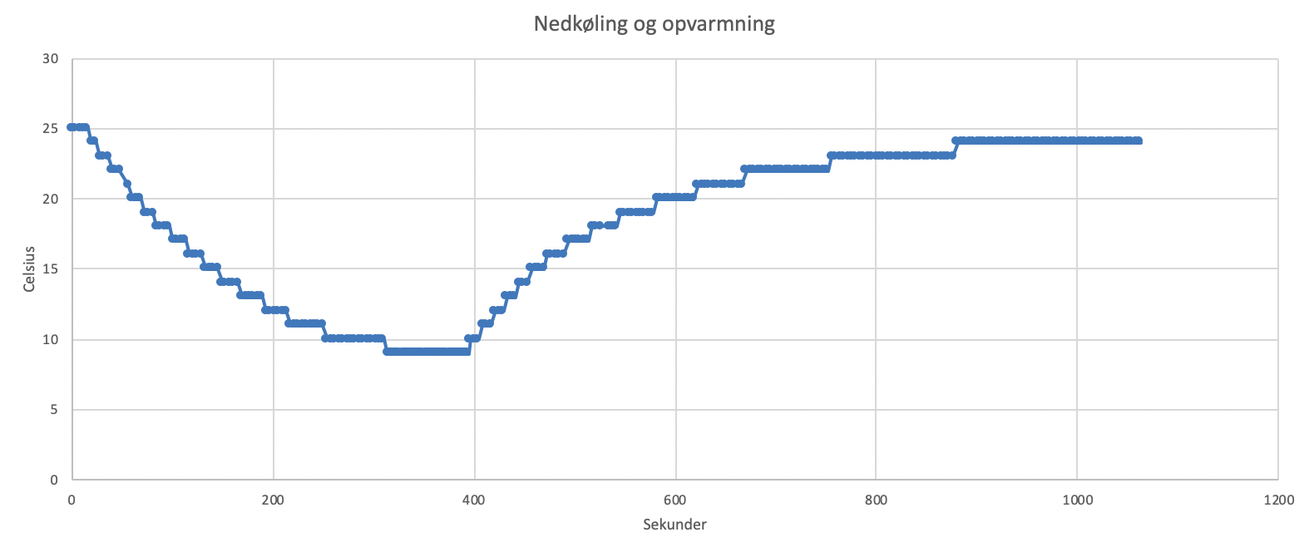

Temperaturen starter omkring 25 grader. Falder over cirka 300 sekunder til 9 grader. I display’ et på køleskabslågen var køleskabstemperaturen 7 grader, ikke langt fra de 9 grader målt af micro:bit ’en.

For at kunne forklare afvigelsen foretages et simpelt eksperiment med program Celsius1 på en micro:bit. Med Celsius1 vise stuetemperaturen målt af den indbyggede temperatursensor. En alternativ måling af stuetemperaturen med et termometer viste en forskel imellem målingen fra den indbyggede temperatursensor og målingen på termometret; den indbyggede temperatursensor måler et par grader over stuetemperaturen målt af termometret. Det syntes at forklare forskellen på de to køleskabstemperaturmålinger.

Kurven viser også, at det tager næsten 10 minutter for micro:bit’ en at blive opvarmet til stuetemperatur, efter at den er blevet taget ud af køleskabet.

Hvis der laves flere sådanne temperaturmålinger, konstateres at nedkøling og opvarmningsforløb næsten altid har en sådan form, som det ses på grafen. Denne slags kvalitative observationer er forløberen for at kunne regne på nedkølings og opvarmningsforløb som f.eks. i Newtons afkølings lov, https://da.wikipedia.org/wiki/Newtons_afk%C3%B8lingslov.

Dataopsamling fra flere sensorer samtidigt

Som et supplement til de tre måder at foretage dataopsamling, som netop er beskrevet, kan der hentes inspiration på siderne https://makecode.microbit.org/device/data-analysis til f.eks. at opsamle data fra to sensorer samtidigt.

Opsamling af temperatur og lysintensitet

Under overskriften Sending multiple values vises på https://makecode.microbit.org/device/data-analysis/remote et eksempel på fjernopsamling af målinger fra to sensorer og visning af en serie af sådanne opsamlinger i to grafer på PC.

Vi vælger at opsamle data fra temperatursensoren og lyssensoren og så vil vi bruge et sådant system til at undersøge sammenhængen imellem lysintensitet i sollys og skygge og de tilhørende målte temperaturer.

Programmet som opsamler data fra de to sensorer minder som programmet CelsiusRemote blot er der tilføjet kommunikation af en ekstra måling og i stedet for ”toogle” anvendes en eksplicit programmering af et blink på 100 ms.:

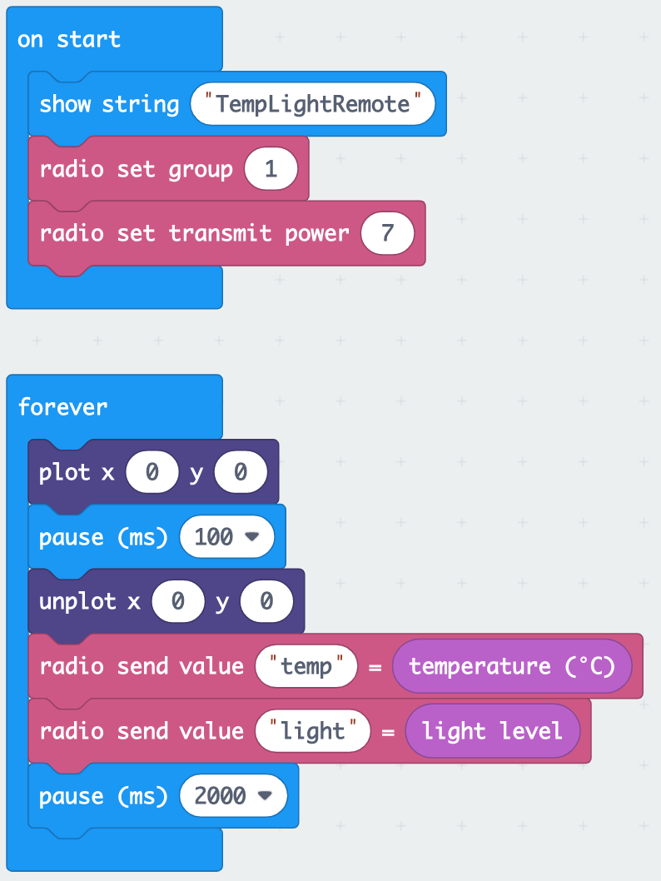
Program TempLightRemote: https://makecode.microbit.org/_Eyr6DR8wwR5E

Programmet som modtager de to måleværdier og overfører værdierne til en PC via USB ligner CelsiusReceive, dog modtages der nu ved hjælp af en ”on radio receive” med to variable ”name” og ”value”. Variablen ”name” modtager de to navne ”temp” og ”light”, mens ”value” modtager de tilsvarende målte værdier:

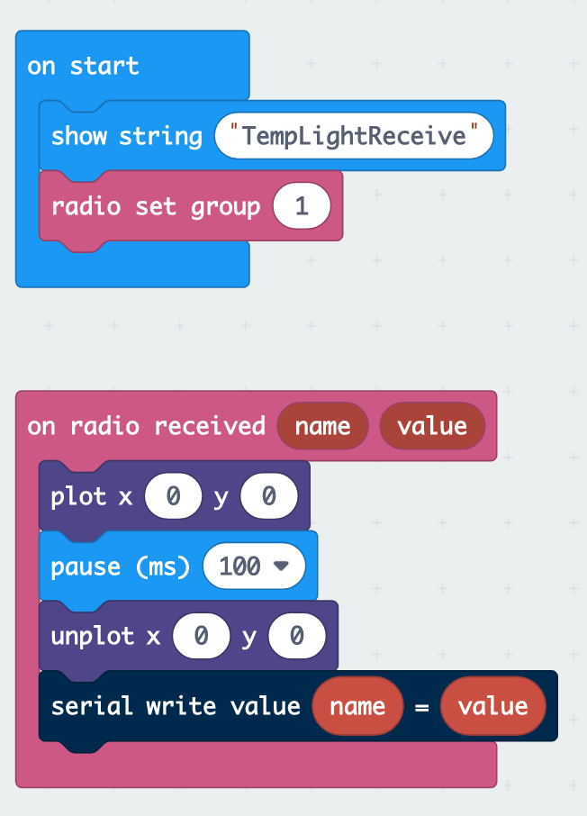
Program TempLightReceive: https://makecode.microbit.org/_LThTtuEgHPUy

Når de to par af navne og værdier sendes videre over USB med blokken ”serial write value”, bliver de to serier af data vist i hver sin graf sådan her:

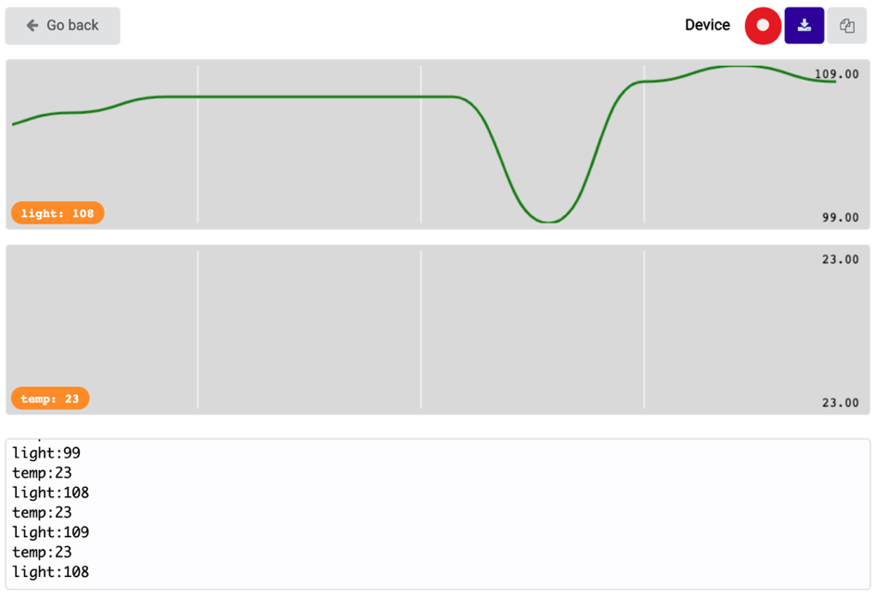

Dataopsamlingssystemet kan f.eks. benyttes så opsamlings micro:bit ’en anbringes forskellige steder i sollys og skygge for at se om der er en sammenhæng imellem lys og temperatur:

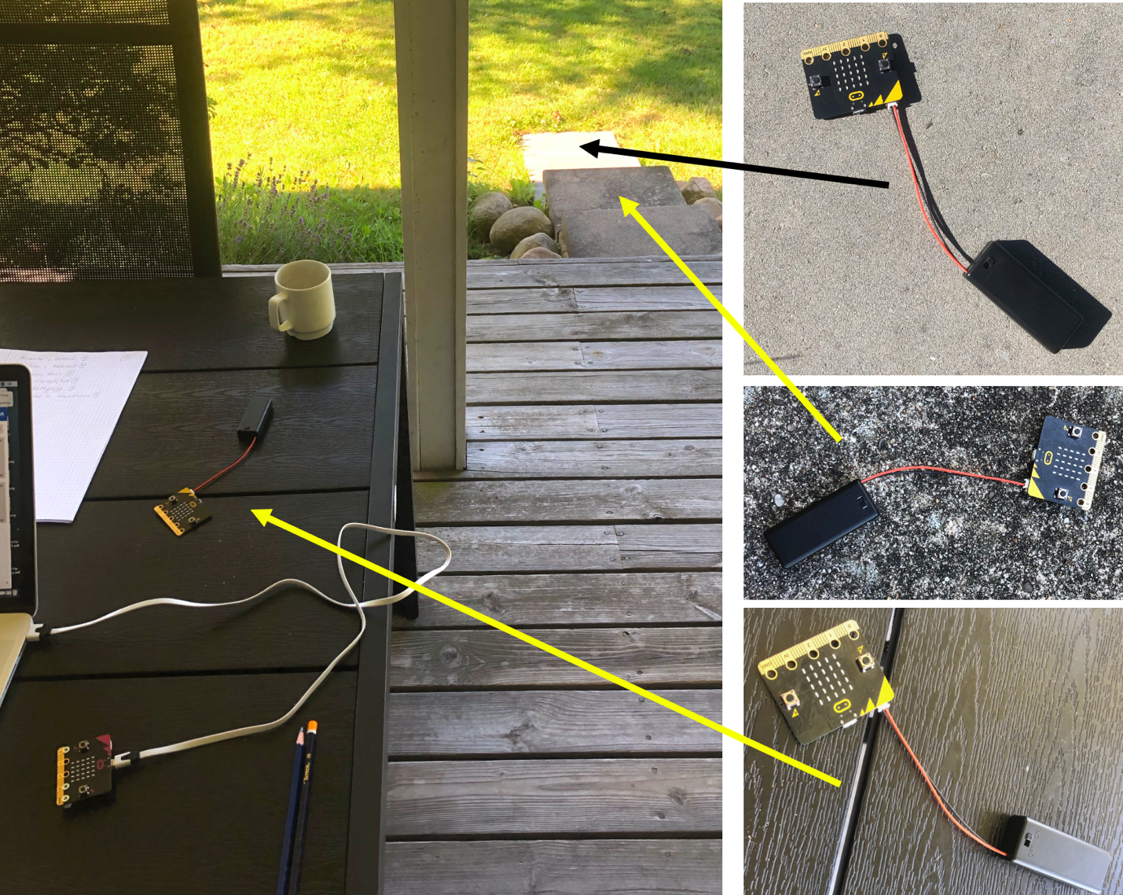

Opsamlingen startede på bordet, dernæst i sollys på den lyse flise, så i skygge på flisen lige ved siden af og dernæst tilbage på bordet. Resultatet blev gemt i et regneark og graferne for de to måleforløb kan samles i to grafer.

De første 20 sekunder ligger micro:bit’ en, som foretager fjernopsamlingen, på bordet. Så flyttes den ud i solen på den lyse flise fra 20 til 60 sekunder, fra 60 til 100 sekunder ligger micro:bit’ en på den mørkere flise og til sidst bringes den tilbage på bordet.

Det ser altså ud som om der er en tydelig sammenhæng imellem lysintensitet i form sollys, let skygge og meget skygge og de tilsvarende målte temperaturer. Nok ikke så overraskende.

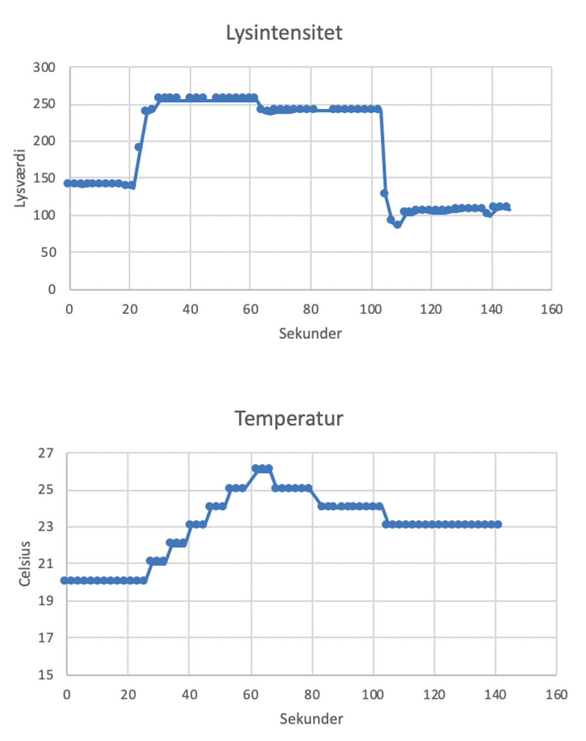

Prøv at foretage målinger forskellige steder og se så om måleforløbene er lige så simple at koble til målesteder, som i eksemplet ovenfor.

Opsamling af acceleration

Dataopsamling kan også bruges til at få en forståelse af, hvad en sensor måler og under hvilke omstændigheder sensorens forskellige måleværdier optræder. Lad os se hvordan med accelerometret på en micro:bit.

Accelerometret måler accelerationen, når vi bevæger micro:bit ’en. Accelerationen måles i tre retninger, ved bevægelse op og ned, langs z aksen, ved bevægelse fra side til side, langs x aksen og ved bevægelse frem og til bage, langs y aksen.

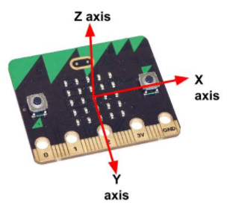

Uden at vide hvad acceleration præcist er og hvordan acceleration måles, kan vi ved at opsamle data fra accelerometret, mens vi bevæger micro:bit ’en få en første forståelse af, hvad sensoren måler. Lad os prøve med følgende program:

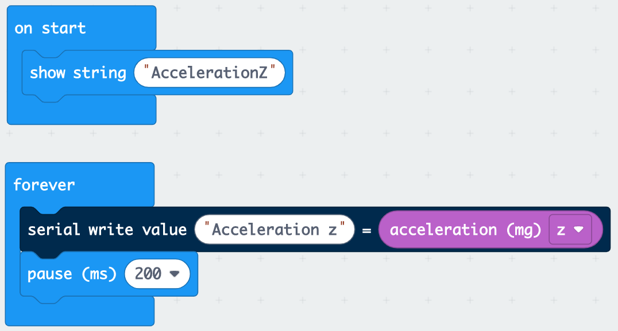
Program AccelerationZ: https://makecode.microbit.org/_6M4fCWLAHCkm

Når micro:bit ’en bevæges op og ned langs z aksen fås en graf af de opsamlede data som f.eks. kan se sådan her ud:

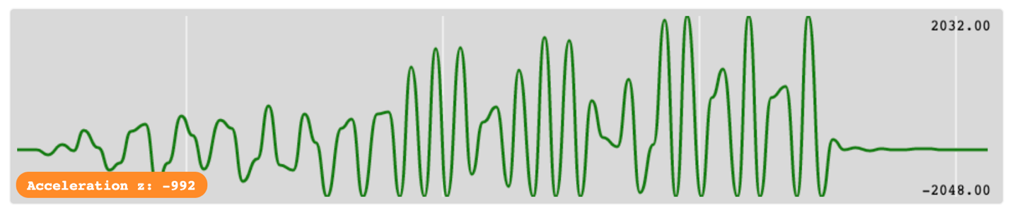

Accelerationen i z aksens retning måles til -992 når micro:bit’ en ligger i ro og fladt på et bord med LED ’displayet opad. En kraftig bevægelse giver udsving på imellem 2032 og -2048. Positive værdier når bevægelsen er kraftig opad.

Prøv at gentage eksperimentet med x aksen og y aksen.

Prøv også med andre typer målinger som er relateret til målinger fra accelerometret som f.eks. målingen strength:

Se dernæst videoen Behind the MakeCode Hardware - Accelerometer on micro:bit, https://www.youtube.com/watch?v=byngcwjO51U&t=12s, som forklarer hvordan acceleration måles for genstande som bevæger sig. Eller gå mere i dybden med https://makecode.microbit.org/v0/courses/ucp-science/gravity hvor det bl.a. foreslås, at micro:bit ’en bruges til at måle acceleration af skateboard på en skaterbane.

Hændelsesregistrering er baseret på dataopsamling

De elektroniske kontrolsystemer, som udløser f.eks. en airbag i en bil ved sammenstød eller starter en røgalarm ved registrering af røg, er ofte baseret på dataopsamling af målinger fra sensorer. Kontrolsystemet benytter værdier fra aflæsning af sensorer til at afgøre om en airbag skal udløses eller en røgalarm skal sættes i gang.

En algoritme for programmerne i sådanne systemer kan skitseres sådan her:

gentag
aflæs værdier af sensorer
hvis værdierne tyder på en kritisk situation så
udløs airbag, røgalarm, ...
hold pause et stykke tid

Algoritmen bruger altså sensoraflæsninger til hele tiden at holder øje med situationen omkring systemet for at kunne reagere, når f.eks. en kritisk opstår.

I blokprogrammeringsværktøjet til micro:bit behøver vi ikke eksplicit at holde øje med sensorværdier for at kunne reagere på bestemte situationer. F.eks. findes ”on” blokke, så vi blot i en sådan blok skal fortælle, hvilken situation eller hvilken hændelse, som vi ønsker programmet skal reagere på og så kan vi i ”on” blokken programmere, hvad reaktionen skal være. En ”on” blok holder altså implicit øje med om en bestemt situation eller hændelse opstår.

Lad os se på ”on” blokken fra input blokkene, som er knyttet til målinger fra accelerometret:

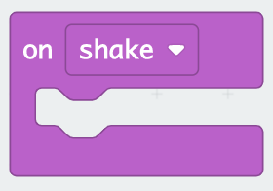

Vi vil nu se hvordan betingelsen ”shake” knytter sig til målinger fra accelerometret. Da ”on” blokken skal aktiveres uanset i hvilken retning vi bevæger micro:bit ’en kan vi prøve at se på opsamlede værdien af ”strength” og så sammenholde de værdier, der opsamles, med om ”on shake” aktiveres.

Det kan vi gøre med et program som ser sådan her ud:

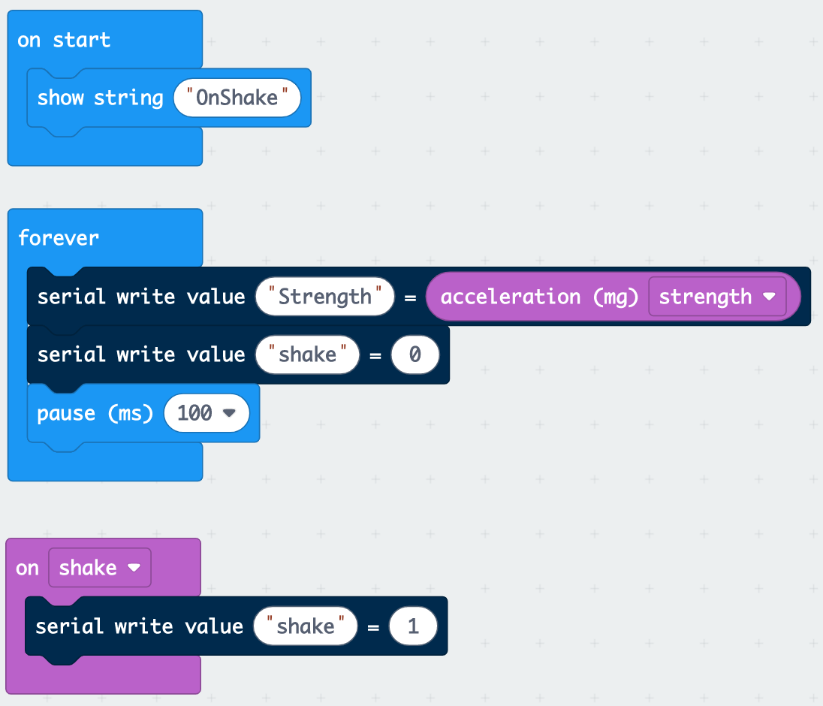
Program OnShake: https://makecode.microbit.org/_TKxb2oWt17cs

En kørsel med programmet mens micro:bit ’en ”rystes” viser, at der er en sammenhæng imellem toppene i grafen kaldet ”shake” og større udsving i værdierne af ”Strength”:

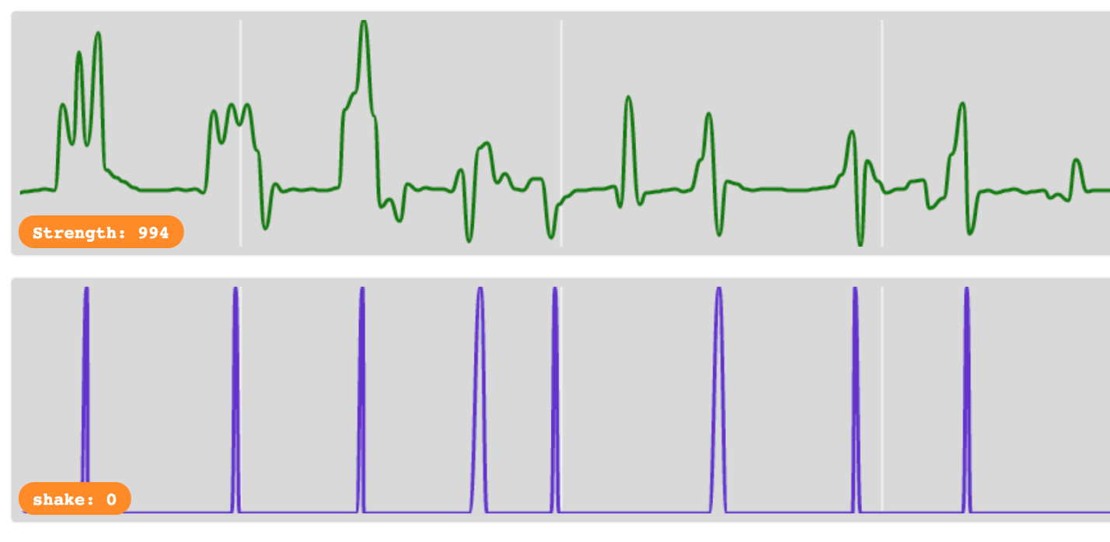

Det er ikke helt simpelt at gætte den præcise sammenhængen.

De andre mulige indstillinger i ”on” blokken kan ses her:

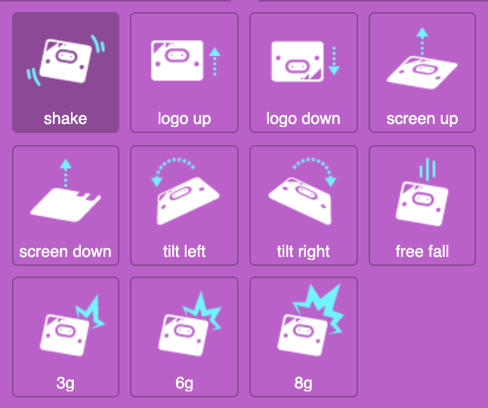

Prøv for hver af disse betingelser at finde ud af hvilke sensormålinger, som undersøges i ”on” blokken for at finde ud af om ”on” blokken skal aktiveres.

Referencer til materialer

I dette afsnit er der samlet en række referencer til materialer som introducerer og udbygger de relevante dele af micro:bit i forbindelse med brug af micro:bit til dataopsamling; nemlig de indbyggede sensorer, USB og radiokommunikation.

Materialet er udvalgt fra tre forskellige steder:

- https://microbit.org/get-started/first-steps/set-up/ er en samling introducerende materiale lige fra at komme i gang med programmering med micro:bit til korte videoer om brugen af radio kommunikation og de indbyggede sensorer samt et væld af forslag til projekter.

- https://makecode.microbit.org/science-experiments rummer 8 videoer med temaet science experiments. Den første om Data Collection blev jo brugt som udgangspunkt for de tre forskellige dataopsamlingsmetoder beskrevet i teksten ovenfor. En udbygning af materialet i de 8 videoer bl.a. med programmerne fra videoerne findes på https://makecode.microbit.org/courses/ucp-science

- https://makecode.microbit.org/behind-the-makecode-hardware rummer 9 videoer som ikke alene forklarer brugen af dele af micro:bit’ ens hardware som LED og radio, men også beskriver deres virkemåde. F.eks. gives forklaring på, hvordan micro:bit ’ens lyssensor, temperatursensor og accelerometer virker.

Introduktion til micro:bit

På https://microbit.org/get-started/first-steps/set-up/ findes en god introducerende beskrivelse af hvad en micro:bit er, hvordan micro:bit tilsluttes en PC, hvordan programmer overføres til en micro:bit. Indeholder to korte instruktionsvideoer.

Programmering af micro:bit

På https://microbit.org/code/ findes en introduktion til programmering i blok programmeringsværktøjet makecode, https://makecode.microbit.org/, og tekstprogrammeringsværktøjet Python, https://python.microbit.org/v/2.0 . Programmering introduceres gennem simple projekter som f.eks. at lave animerede dyr i LED display’ et, https://microbit.org/projects/make-it-code-it/animated-animals/ .

Firmware og WebUSB

Firmware på micro:bit skal være opdateret til version 0249 eller senere for at kunne overføre et program til micro:bit på den mest bekvemme måde. Se hvordan firmware opdateres på https://microbit.org/get-started/user-guide/firmware/ .

For at en PC skal kunne modtage opsamlede data fra en micro:bit over en USB forbindelse skal WebUSB teknologien bruges, se https://microbit.org/get-started/user-guide/web-usb/,

Det er ikke alle browsere, som kan benytte WebUSB teknologi, men f.eks. Google Chrome version 65 eller senere kan. Se under beskrivelsen af WebUSB, hvilke computere og browsere/applikationer som kan benytte WebUSB.

Input og output enheder

På https://microbit.org/get-started/first-steps/leds-and-buttons/ beskrives begreberne input enhed og output enhed generelt gennem hverdagseksempler som tastatur og skærm. Dernæst vises hvilke input og output muligheder micro:bit har.

Programmering af LED display som eksempel på en output enhed og de to knapper A og B som eksempler på input enheder benyttes i et simpelt eksempelprogram med visning af to forskellige smiley’ er i LED display ved tryk på A eller B, se https://microbit.org/projects/make-it-code-it/emotion-badge/?editor=makecode.

Indbyggede sensorer

En sensor er en input enhed som gør det muligt for et program på en computer at måle størrelser som f.eks. CO2 indhold i luften omkring sensoren. På en micro:bit er der fire indbyggede sensorer, dvs. sensorer som er en del af micro:bit ’ens hardware.

De indbyggede sensorer kan altså benyttes umiddelbart. De fire indbyggede sensorer er beskrevet på https://microbit.org/get-started/first-steps/sensors/ dels gennem fire introducerende videoer, dels igennem eksempler på projekter, der benytter de indbyggede sensorer, accelerometer, temperatursensor, lyssensor og kompas (magnetsensor).

I blokprogrammeringsværktøjet, https://makecode.microbit.org/, findes blokke til at benytte de fire indbyggede sensorer under bl.a. blokke som kan aflæse de fire sensorers aktuelle værdi lige nu:

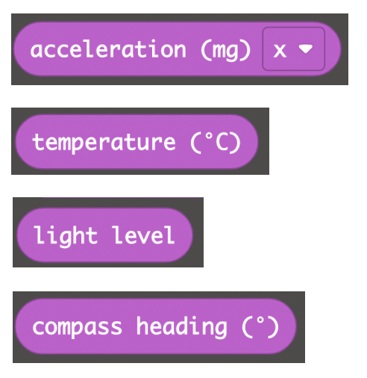

Med denne umiddelbare adgang til sensorværdierne i blokprogrammerne er det simpelt at undersøge, hvordan sensorernes værdi varierer under skiftende fysiske forhold f.eks. skiftende lysintensiteter. Denne abstraktion betyder, at det ikke i første omgang er nødvendigt at vide, hvordan sensorerne virker eller hvordan de er koblet til resten af systemet.

Denne abstraktion er desværre ikke nok, hvis vi f.eks. skal forklare, hvorfor den aflæste temperaturværdi er et par grader over den værdi et termometer ville vise for omgivelsestemperaturen tæt på en micro:bit. Derfor er der i det følgende også medtaget referencer til videoer, som forklarer lidt om de indbyggede sensorers virkemåde.

Accelerometer

I videoen https://www.youtube.com/watch?v=UT35ODxvmS0&feature=emb_logo forklares, hvordan måling af bevægelse ved hjælp af et accelerometer bruges generelt f.eks. til at udløse en airbag i en bil ved sammenstød eller til at registrere bevægelser i en spilkonsol.

Dernæst forklares hvordan et accelerometer på en micro:bit virker og kan bruges f.eks. til en skridttæller. I https://microbit.org/projects/make-it-code-it/step-counter/ findes et skridttællerprojekt beskrevet i større detalje. I projektet ses hvordan et simpelt dataopsamlingssystem til skridttælling kan implementeres på micro:bit.

I videoen Science Experiments 08 Rocket Acceleration https://www.youtube.com/watch?v=m9ntqxh8FvQ ses hvordan et accelerometer på en micro:bit kan benyttes til at måle og opsamle accelerationen ved opsendelse af en vandraket.

I videoen Behind the MakeCode Hardware - Accelerometer on micro:bit, https://www.youtube.com/watch?v=byngcwjO51U&t=12s, forklares både hvad acceleration er for en størrelse og accelerometrets virkningsmåde generelt og på en micro:bit.

Temperatursensor

I videoen https://www.youtube.com/watch?v=mrHn8eZ9eqg&feature=emb_logo gives en kort introduktion til temperaturmålinger f.eks. som en del af varmesystemet i et hus. Den indbyggede temperatursensor på en micro:bit måler temperaturen i procesenheden og det siges på videoen, at denne temperaturmåling giver en god approksimation af temperaturen i luften omkring micro:bit’ en.

I videoen Behind the MakeCode Hardware - Temperature Sensor on micro:bit, https://www.youtube.com/watch?v=_T4N8O9xsMA forklares i større detalje, hvordan temperaturmåling tidligere foregik analogt ved hjælp af bøjningen af to forskellige sammensatte metalstykker. Dernæst forklares elektroniske temperatursensorer generelt og i en micro:bit, hvor det er procesenhedens temperatur som måles. Den er derfor nogle grader højere end omgivelserne på grund af procesenhedens varmeudvikling, når den arbejder.

Lyssensor

I videoen https://www.youtube.com/watch?v=ii0U_FMr-Z4&feature=emb_rel_pause beskrives, hvordan lyssensorer indgår i forskellige systemer, som f.eks. automatisk tænd/sluk for gadebelysning. Det nævnes også, at der ikke er en egentlig lyssensor på en micro:bit, men at nogle af lysdioderne i LED display ’et benyttes til at måle lysintensiteten af det lys som falder på LED’ erne.

I videoen Behind the MakeCode Hardware - Light Sensor on micro:bit, https://www.youtube.com/watch?v=TKhCr-dQMBY forklares en type lyssensor generelt og det forklares også, hvordan lysdioder kan benyttes til at måle intensiteten af det lys, som falder på en lysdiode.

Magnetsensor (Kompassensor)

I videoen https://www.youtube.com/watch?v=a3P6LWwPBqM&feature=emb_logo introduceres måling af magnetfelter generelt og måling i micro:bit ’ens kompassensor. Kompassensoren kan først og fremmest benyttes til at måle jordens magnetfelt og ud fra dette vise f.eks. retningen mod nord. En magnetsensor, altså kompassensoren, kan også bruges til at måle om der er en magnet tæt på en micro:bit. Se hvordan en magnet på en dør kan benyttes til at lave en døralarm, https://microbit.org/projects/make-it-code-it/door-alarm/

Radiokommunikation

I videoen https://www.youtube.com/watch?v=rvymAr6WqrQ&feature=emb_rel_pause introduceres trådløs radiokommunikation i almindelighed og imellem micro:bit enheder. En micro:bit kan sende en besked som kan modtages af en eller flere micro:bit. Altså en-til-en kommunikation eller en-til-mange kommunikation. Afsendelse og modtagelse foregår på én ud af 256 kanaler (kaldet groups). Det betyder, at flere micro:bit kan kommunikere uden at de forstyrre hinanden ved at inddele de benyttede micro:bit i forskellige grupper.

I videoen Behind the MakeCode Hardware - Radio in micro:bit, https://www.youtube.com/watch?v=Re3H2ISfQE8 , gives en generel introduktion til trådløs kommunikation ved hjælp af elektromagnetiske bølger, sendemaster og antenner. Det bruges til at forklare den indbyggede antenne i en micro:bit og dens brug til at sende og modtage trådløse beskeder.

